1. Откройте файл flower_CMYK.tif с помощью Adobe Photoshop. Инструментом «Цветовой эталон» найдите на изображении координаты основных и смесевых цветов. Сравните эти данные с аналогичными цветами в файлах flower_CMYK2.tif, flower_RGB.tif. Результаты приведите в отчете.

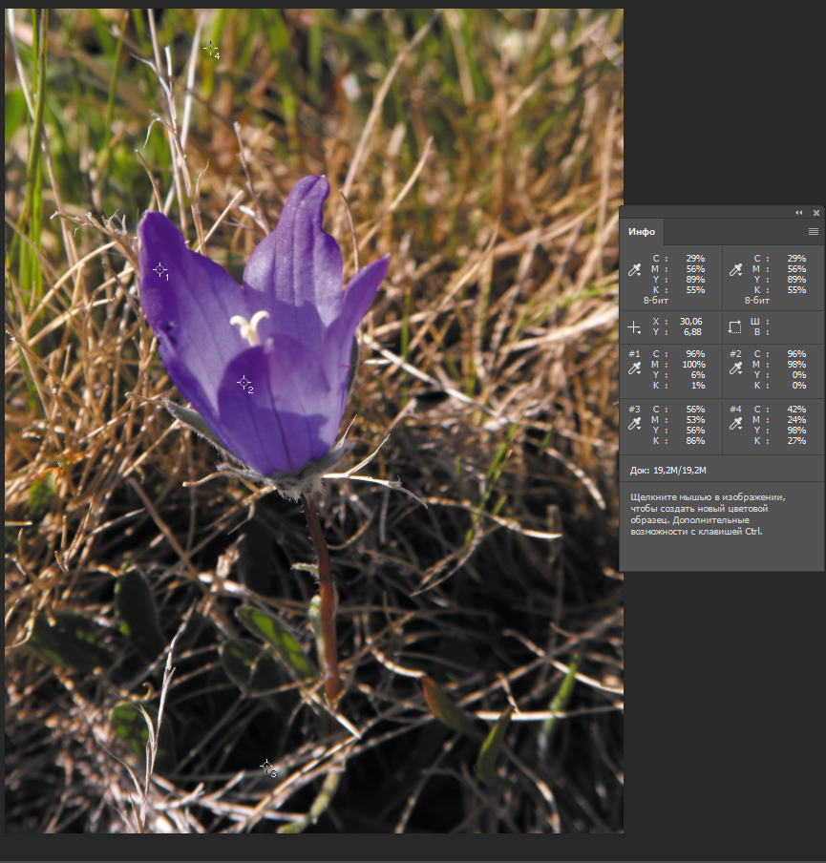

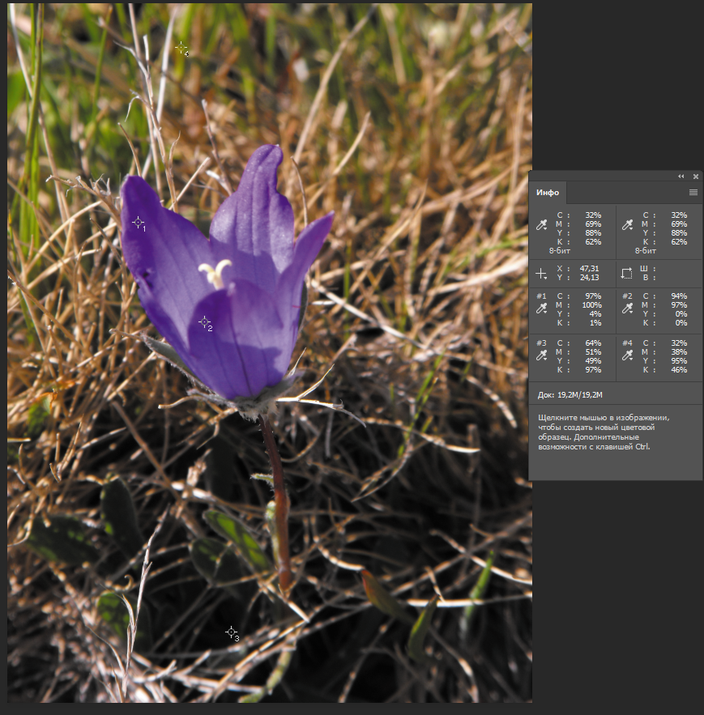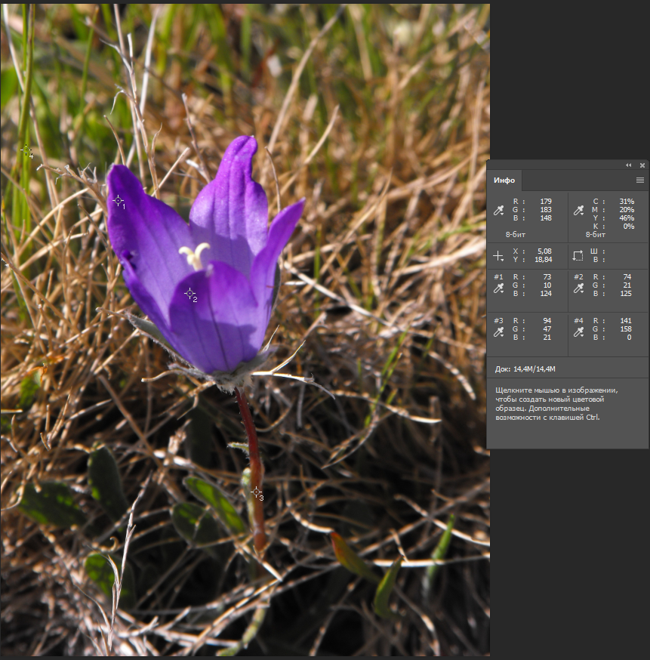

2. Создайте новый файл. Задайте в нем цвета Красный, Синий, Зеленый, Фиолетовый, Оранжевый, Пурпурный, Желтый, Голубой. Сравните эти цвета с аналогичными в системе RGB. Результаты отразите в отчете.

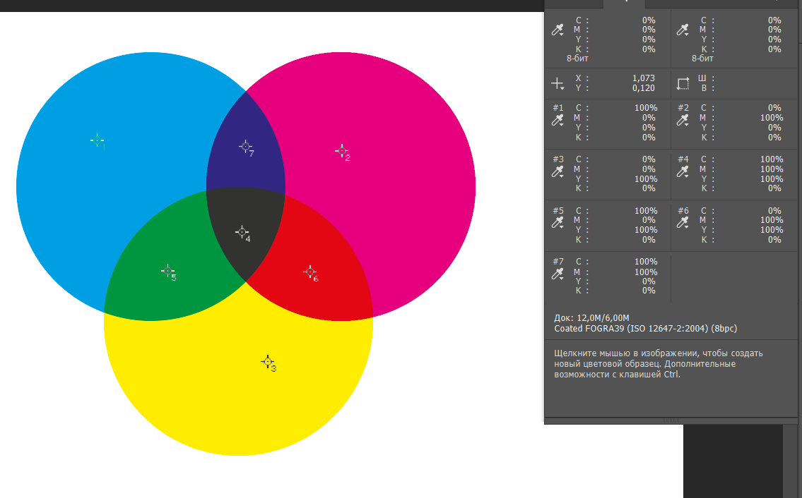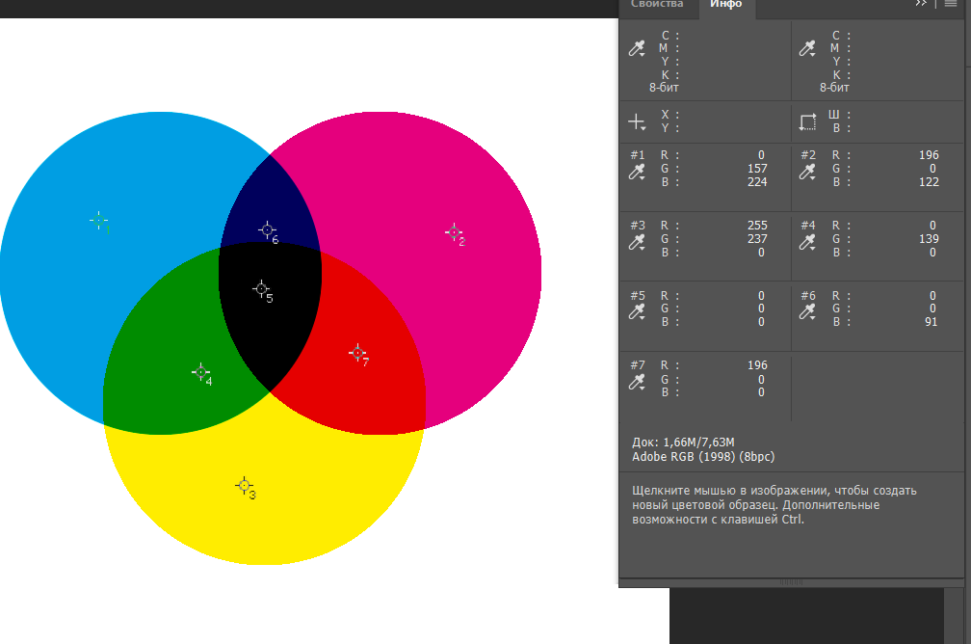

3. Определите цвет и результат смешения красок ЦΣ:

1) Ц1 = 10**C**, Ц2 = 80**M**, Ц3 = 10**Y**;

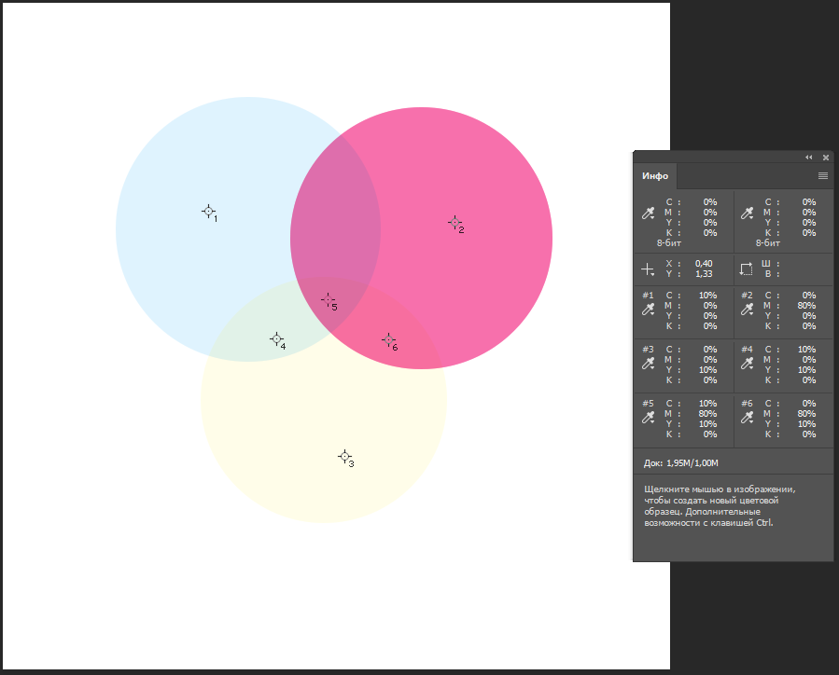

1. Ц1 = 50**C**, Ц2 = 50**M**, Ц3 = 50**Y**;

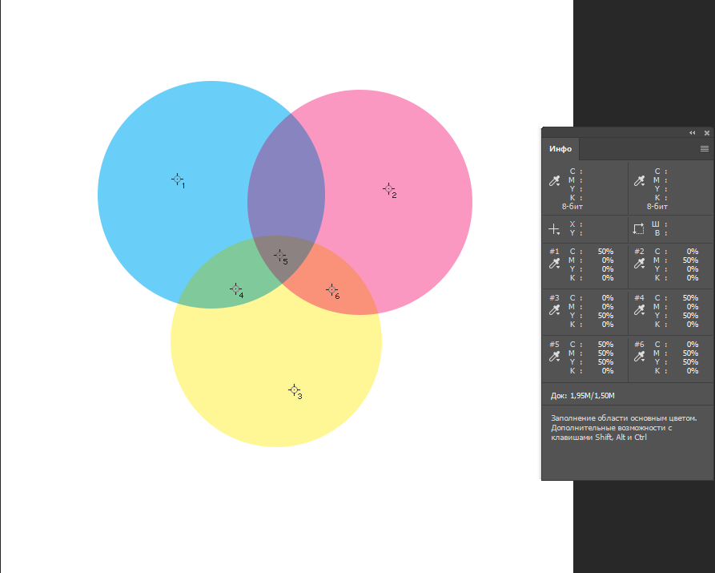

1. Ц1 = 70**C**, Ц2 = 80**M**, Ц3 = 0**Y**, Ц4 = 10**К**;

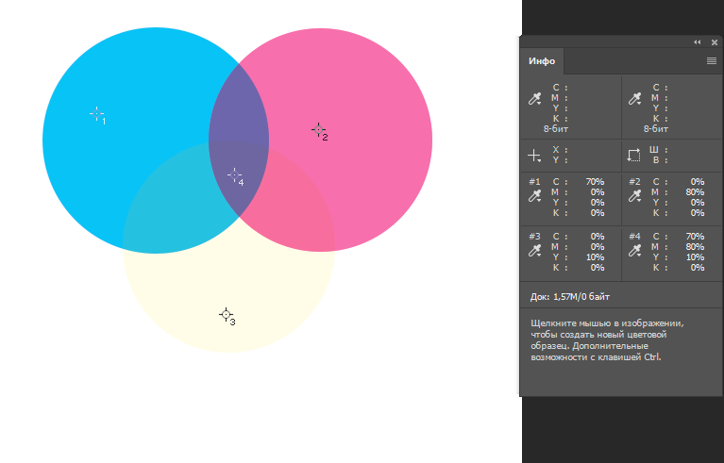

1. Ц1 = 0**C**, Ц2 = 80**M**, Ц3 = 70**Y**;

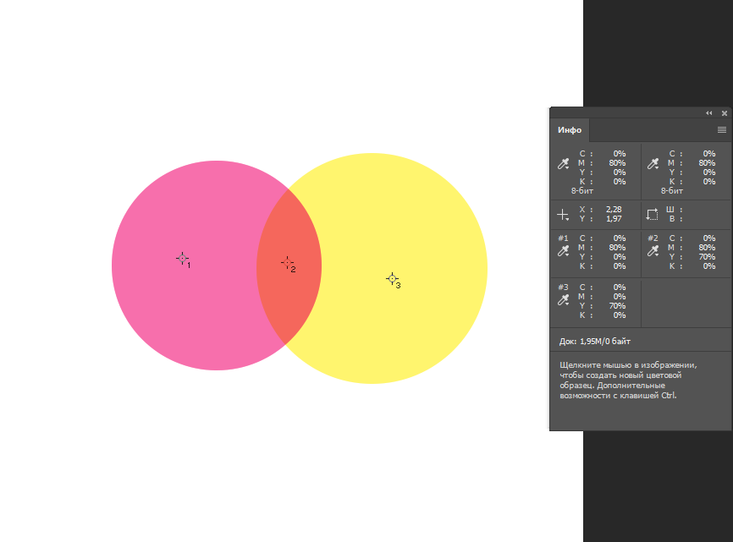

1. Ц1 = 5**C**, Ц2 = 10**M**, Ц3 = 60**Y**, Ц4 = 70**К**.

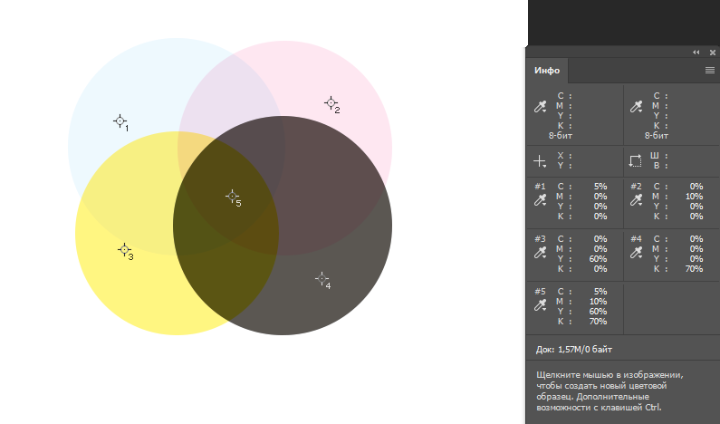

Результат приведите в отчете.

4. Цвет задан уравнением:

1) Ц = 20**C** + 40**M** + 10**Y**. Как изменится этот цвет, если к нему добавить 50% черной краски? Охарактеризуйте полученный цвет.

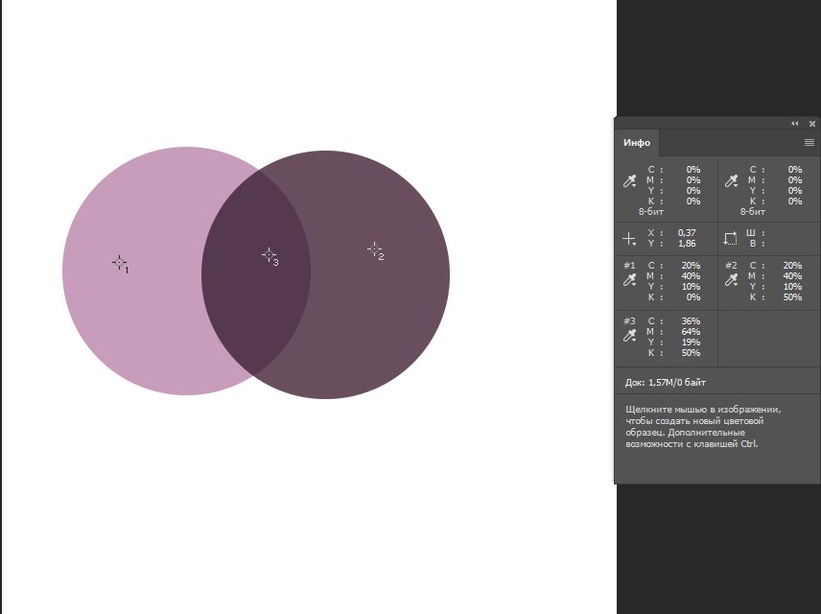

Пурпурно-синий оттенок, не насыщенный, темный.

2) Ц = 50**C** + 40**M** + 100**Y**. Как изменится этот цвет, если к нему добавить 10% черной краски? Охарактеризуйте полученный цвет.

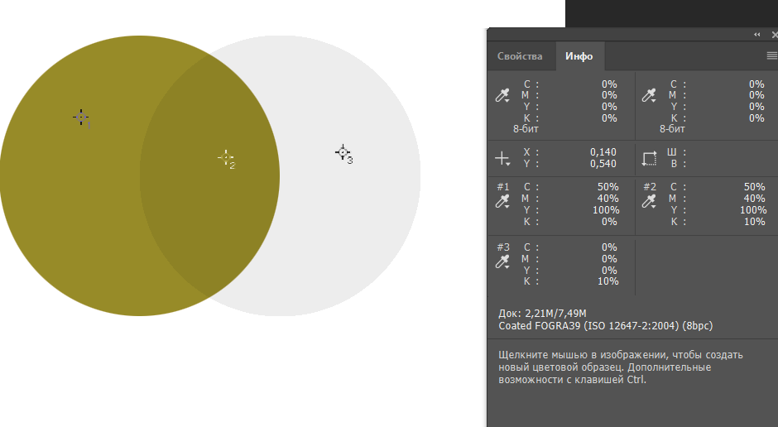

Желто-зеленый оттенок, средне насыщенный, яркий.

3) Ц = 10**C** +70**M** + 0**Y**. Как изменится этот цвет, если к нему добавить 100% желтой краски? Охарактеризуйте полученный цвет.

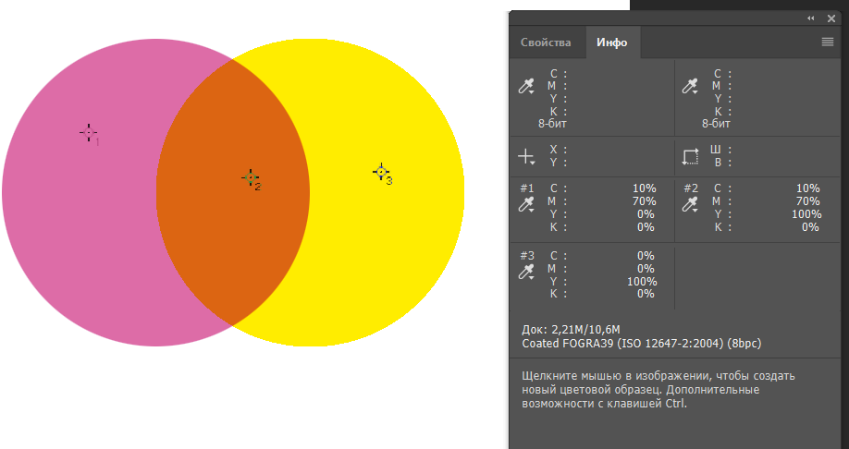

Желтовато-красный оттенок, насыщенный, яркий.

4) Ц = 15**C** + 55**M** + 80**Y**. Как изменится этот цвет, если к нему добавить 50% голубой краски? Охарактеризуйте полученный цвет.

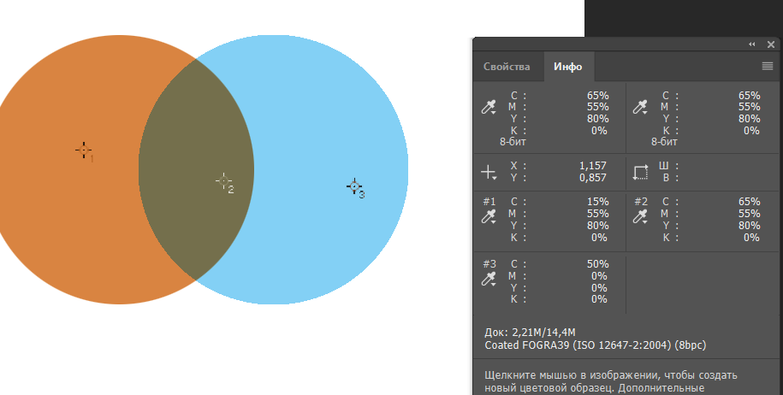

Зеленовато-желтый, не насыщенный, яркий.

5) Ц = 20**C** + 10**M** + 100**Y**. Как изменится этот цвет, если к нему добавить 50% черной краски и 80% пурпурной? Охарактеризуйте полученный цвет.

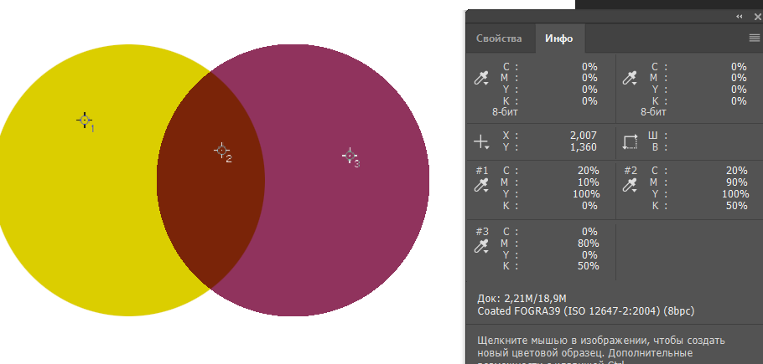

Желтовато-красный, насыщенный, яркий.

5. Создайте произвольные изображения красного, зеленого, синего, желтого, голубого и пурпурного цветов. Создайте 3 новых слоя со сплошной заливкой красного, зеленого и синего цветов. Измените режим наложения этих слоев на Затемнение. Последовательно переключая каждый из 3-х слоев сравните результаты их отображения. Результаты приведите в отчете.

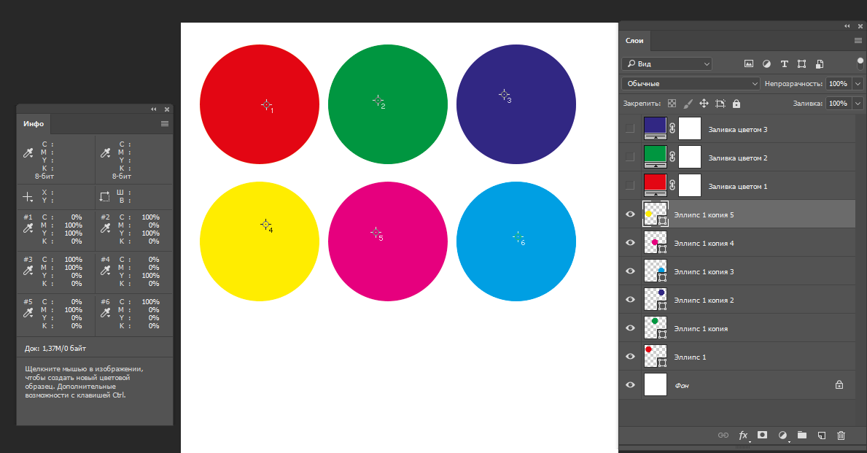

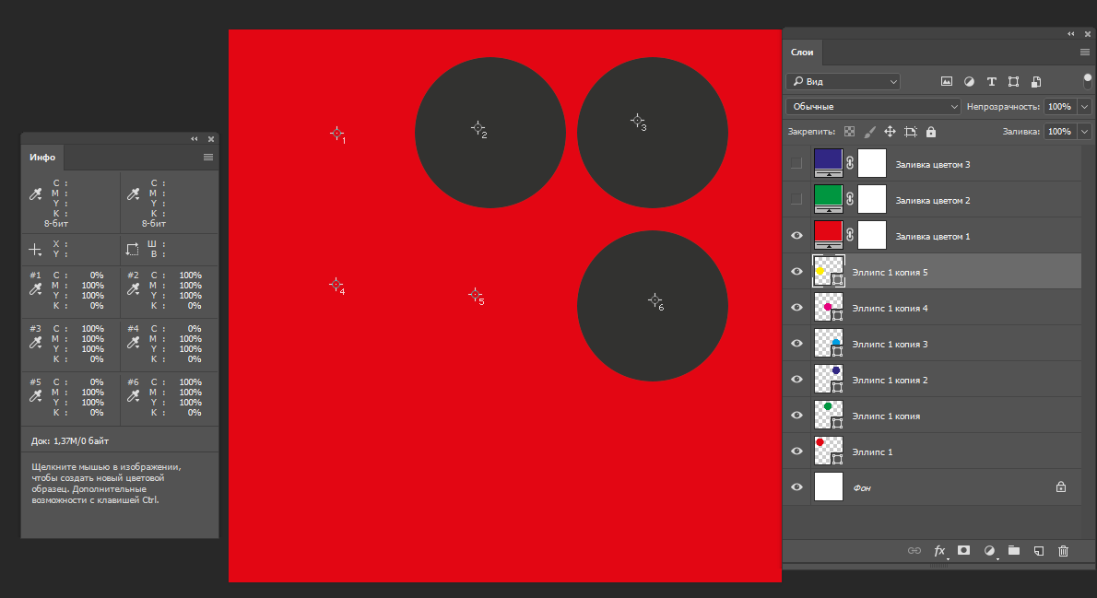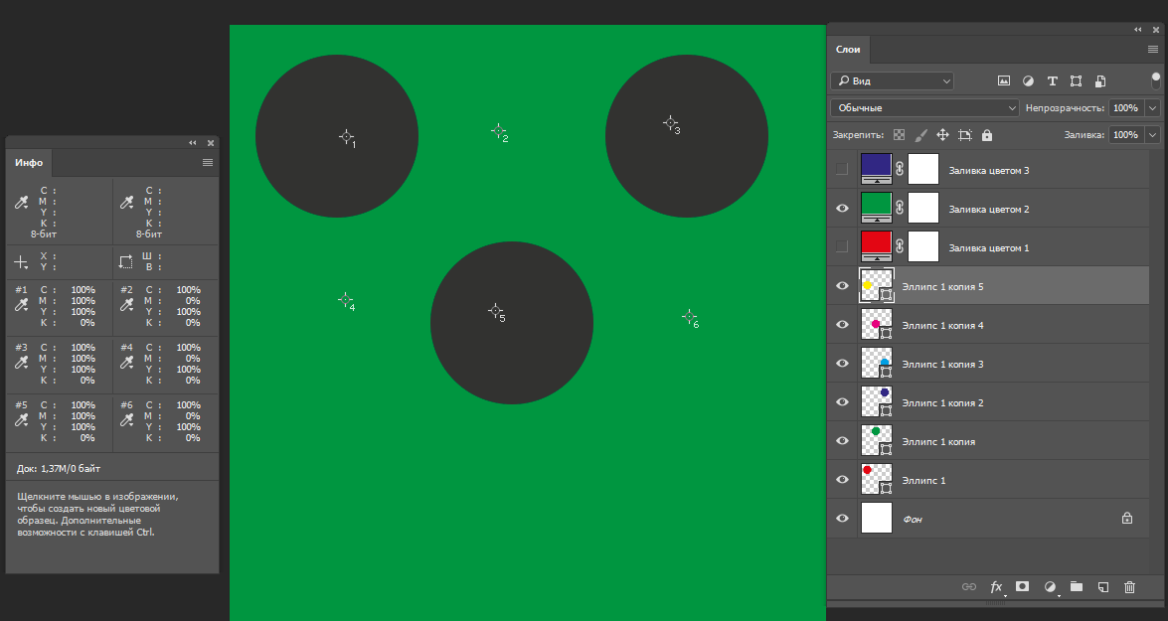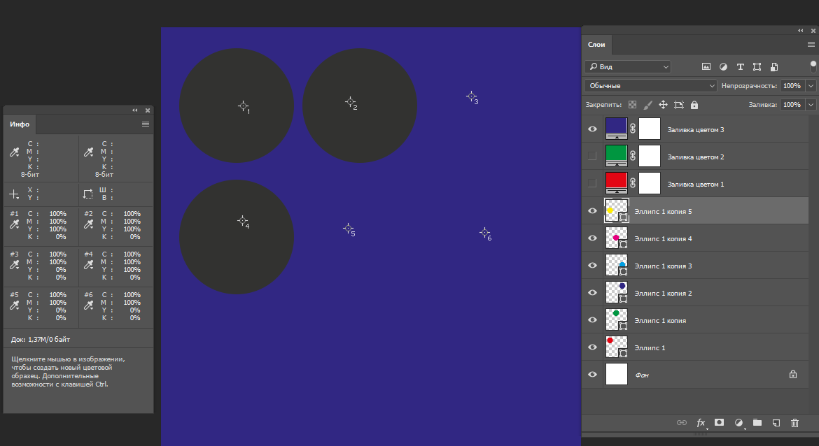

6. Создайте произвольный узор, в результате экранирования которого красным слоем, образовывался бы узнаваемый рисунок. Создайте аналогичные изображения для экранирования их зеленым и синим слоем. Результаты приведите в отчете

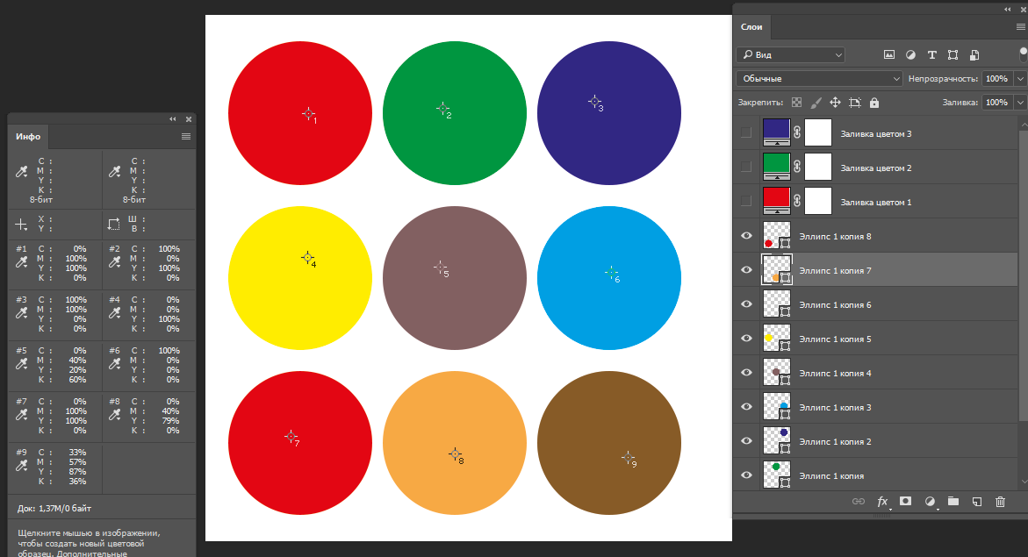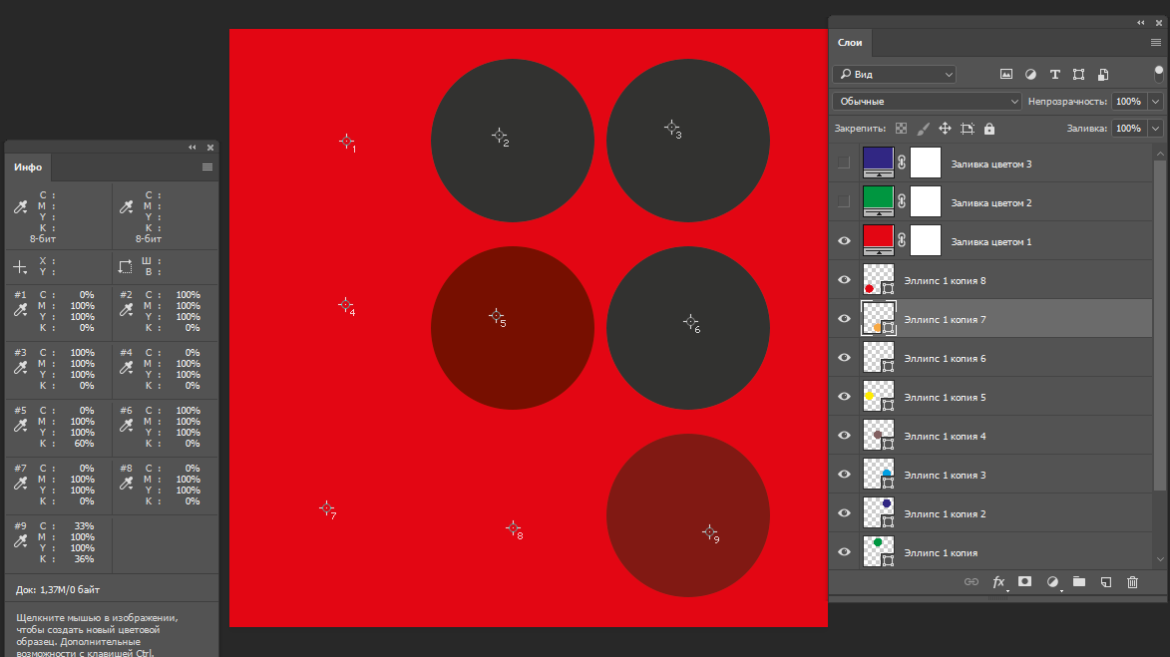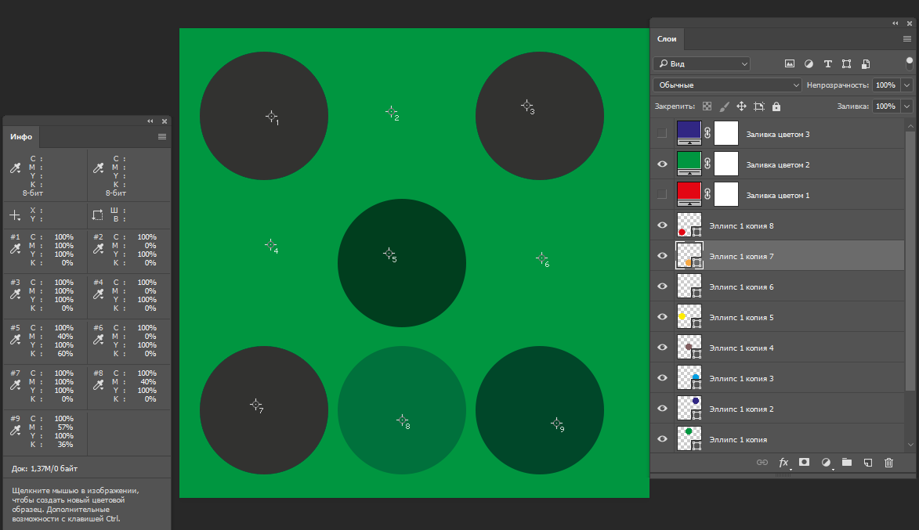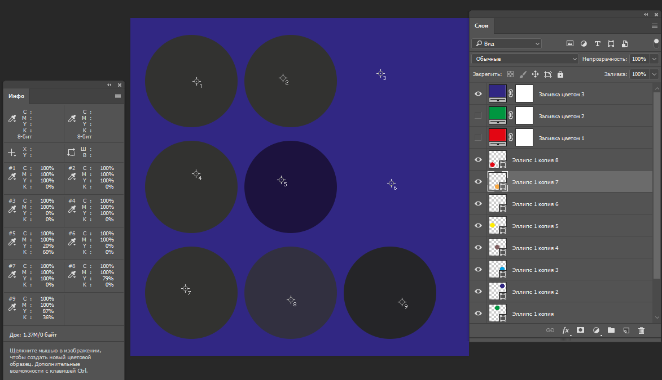

7. Сравните цвета, воспроизводимые системой RGB и CMYK. Для этого создайте два файла. В одном задайте переход цветов радуги с помощью градиента в системе RGB, а в другом – в CMYK. В отчете поставьте идентичные изображения в двух системах рядом и охарактеризуйте различия.

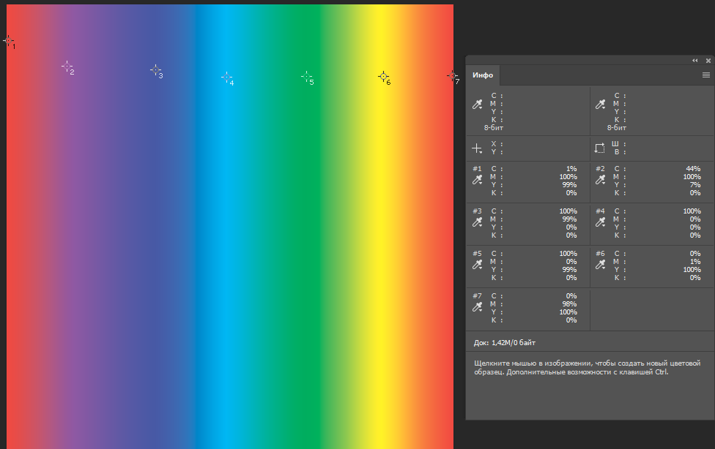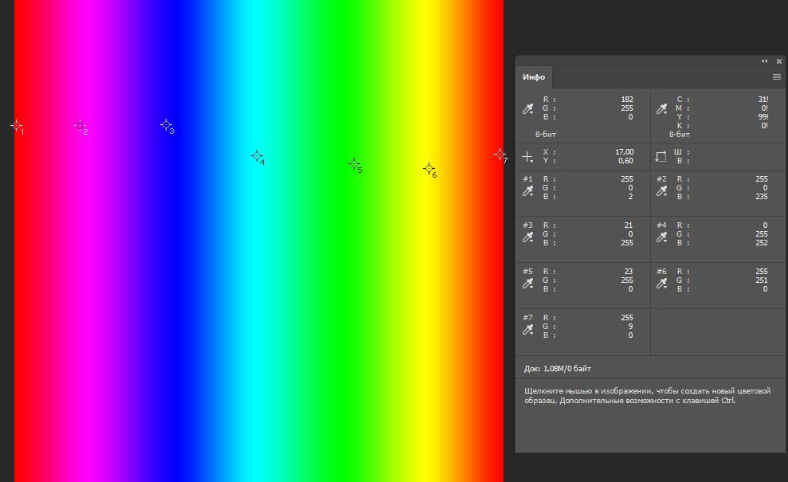

8. Осуществите переход из RGB в CMYK с различными настройками цветоделения. Сравните результат.

